Ámbito ☑  Aplicación | Nombre ☑  YA9B5K-GMM MAPEADOR MEXICO
Creado por ☑  Antonio Ríos | Fecha Última Actualización ☑ | Nº de versión ☑  1.0.0 | País ☑  México

- Datos Generales ☑

Nombre del Caso de Uso ☑  C0071 – Crear nuevo Tipo de Archivo | Nuevo / Modificado ☑  Nuevo
Objetivos ☑
Insertar nuevo tipo de archivo en sistema Mapeador de GMM

- Inventario de Actores ☑

Código | Nombre | Descripción
A01 | Usuario WEB | Persona encargada de la administración de tipos de archivos del modulo del mapeador de GMM

- Características ☑

Precondiciones

- La BD de GMM se encuentra activa.
- Los objetos de BD para administración de tipos de archivos están creados.
- Aplicación web activa para administración de módulo del mapeador GMM.
- El usuario web cuenta con la información necesaria para firmarse al sitio.

Poscondiciones

Válidas.
1. El nuevo tipo de archivo es creado satisfactoriamente.
2. El nuevo tipo de archivo es mostrado en lista de tipos de archivos del sistema.

Inválidas.
1. El tipo de archivo no es creado correctamente.

- Escenarios ☑

  - Escenario Primario ☑
Paso | Acción
1 | El usuario web accede a pantalla de Tipos de Archivos
2 | El sistema desactiva el botón de “Guardar”.
3 | El sistema lista todos los Tipos de Archivos registrados en el sistema, paginados de 12 en 12.
4 | El usuario web ingresar un nombre de tipo de archivo en el campo “Tipo De Archivo”.
5 | El usuario web capturar una descripción para el tipo de archivo en el campo “Descripción”.
6 | El sistema activa el botón de “Guardar”.
7 | El usuario web seleccionar el botón “Guardar”.
8 | El sistema aplica validación VA1 < Tipo de Archivo duplicado >.
9 | El sistema guarda el nuevo Tipo de Archivo.
10 | El sistema genera evento de inserción de elemento en bitácora web.
11 | El sistema recarga la página de administración de Tipos de Archivos con los elementos dados de alta al momento, conservando la paginación de resultados.
12 | Finaliza Escenario Principal.

  - Escenarios Alternos ☑

    - EA1 <Nombre del Escenario Alterno>:
Paso | Acción
1 | El sistema muestra el mensaje de error ME1.
2 | El sistema descarta la alta del Tipo de Archivo.
3 | Termina Escenario Alterno EA1 y continúa paso 10 de Escenario Principal.

- Reglas de Negocio ☑

  - RN1 <Nombre de la regla de negocio>

- Validaciones ☑
  - VA1 < Tipo de Archivo Duplicado >:
Paso | Acción
1 | Si ya se encuentra dado de alta un Tipo de Archivo en el sistema con el mismo nombre, ejecutar paso 1 de Escenario Alterno EA1, en caso contrario continuar con paso 9 de Escenario Principal.

- Excepciones ☑

  - EX# <Nombre de la excepción>:
Paso | Acción
#

- Mensajes de Error ☑

Código | Descripción
ME1 | Error al insertar el tipo de archivo X, ya existe un elemento con el Nombre especificado.

- Control de Versiones ☑

Nº Versión | Fecha | Autor Modificación | Descripción
1.0.0 |  | Antonio Ríos | Creación

- Anexos.
Diagrama 1. Diseño de pantalla
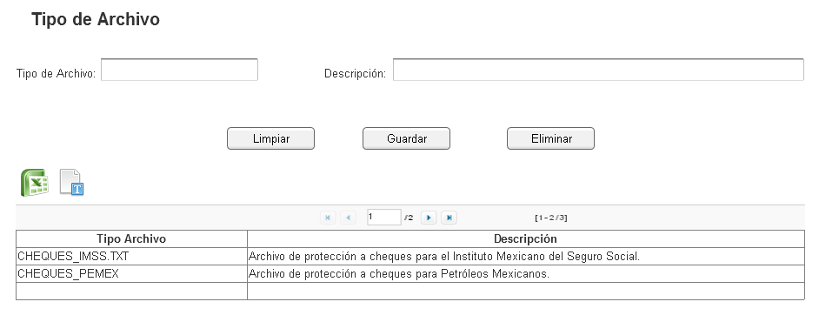

Nota: Plantilla para la generación de Diagrama


